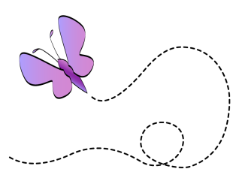
Dzień dobry Dziewczynki
Młodsze i Starsze!

Rytuały i rutyna raczej nie cieszą się popularnością, bo wielu osobom kojarzą się z nudą i brakiem spontaniczności.
Chcemy jednak czy nie, nasze życie zbudowane jest właśnie wokół codziennych czynności i rutyny. Rytuały pomagają dobrze zacząć dzień, wejść w tryb „szkoła” i „praca”, cieszyć się ze wspólnie zjedzonego posiłku, spaceru. Często nasze rytuały pozostają dla nas nieuświadomione, choć lubimy je i dobrze nam z nimi. Czasem jest to właśnie to, czego zabrakło, aby nazwać dzień udanym i kompletnym.
Zachęcamy Was do poszukania, nazwania i pielęgnowania własnych rytuałów, najczęściej jak się tylko da. Dzięki nim poczujecie się bezpiecznie, komfortowo. Rytuały dadzą Wam poczucie niezależności i wniosą do Waszego życia wewnętrzną samodyscyplinę.

Przykładowa lista domowych rytuałów:

- Rano – np. woda z cytryną, gimnastyka z elementami jogi.
- Zawsze kiedy to możliwe - wspólne jedzenie posiłków, najlepiej o podobnych porach.
- Zrobienie pysznej herbaty + odrabianie lekcji, przy spokojnej ulubionej muzyce w tle…
- Prowadzenie „planera”, w którym planuje się i notuje ważne, osobiste działania.
- Odsyłanie prac szkolnych zaraz po wykonaniu lub w możliwie najbliższym czasie.
- Spacer lub relaksacja, jako forma odprężenia i rodzaj aktywnego wypoczynku
(np. ćwiczenie – „Słuchanie muzyki całym ciałem” ).
- Codzienna pielęgnacja, suplementacja.
- Wieczorem: odkładanie rzeczy na miejsce, czytanie choć kilku stron książki przed zaśnięciem.

„Słuchanie muzyki całym ciałem” – stymulacja odprężenia
(wg H. Teml, Relaks w nauczaniu)

Materiał: pobudzająca muzyka, np. Jean Michel Jarre: Oxygene lub Equinoxe.

https://www.thebestmp3.pl/wideo/H9UzNh_2TXk/Jean%20Michel%20Jarre%20-%20Oxygene%20Live%20In%20Your%20Living%20Room%20-%20Full%20VIDEO-STUDIO/

https://www.thebestmp3.pl/wideo/UvDtwLuRK9M/Jean-Michel-Jarre---Equinoxe/

W czasie słuchania muzyki odbieramy ją nie tylko uszami. Drgania i wibracje są wychwytywane przez całe nasze ciało. Musimy tylko świadomie zwrócić na to uwagę.
Powodzenia!

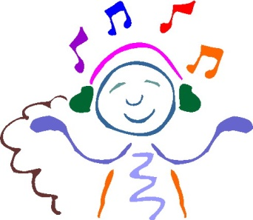

Włącz muzykę.
Usiądź lub połóż się (ok. 10 sekund).
Zamknij oczy.
Znajdź najwygodniejszą dla siebie pozycję.
Uświadom sobie, w których miejscach ciało styka się z podłożem.
Ułóż dłonie wewnętrzna stroną do góry. To sa „miseczki”, w które będą wpadać dżwięki muzyki. Kiedy słyszysz muzykę, spróbuj odbierać ją dłońmi (ok. 30 sekund).
Spróbuj teraz słuchać muzyki klatką piersiową i brzuchem.
Otwórz całe ciało na muzykę. Muzyka zaczyna wibrować w całym ciele.
Muzyka obejmuje całe ciało.
Pod koniec utworu niech muzyka wybrzmi w Tobie.
* Można utwór muzyczny „zapętlić” i relaksować się przez dłuższą chwilę, lub przez czas jednego, pełnego nagrania.
To zależy od Was, a także od czasu jakim w danej chwili dysponujecie.
Na koniec ćwiczenia poruszaj palcami, przeciągnij i wyciągnij się. Otwórz oczy.

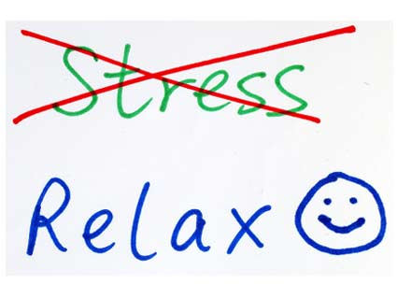
I jak było?
Podobało Wam się ćwiczenie?
A jakie są Wasze ulubione rytuały?

* Czekamy na Wasze sukcesy!!!
**Wspieramy Was i służymy pomocą.

